Tuyệt vời 👏 — bạn đang muốn mình tổng hợp toàn bộ đề tài “Web Scraper – Hệ thống tải và phân tích nội dung trang web” (dựa theo yêu cầu đồ án JSP/Servlet có hàng đợi và xử lý ngầm).
Dưới đây là bản tóm tắt toàn diện, đúng chuẩn đồ án tốt nghiệp / báo cáo cuối kỳ gồm:
- Yêu cầu đề bài
- Ý tưởng thực hiện
- Kiến trúc hệ thống (MVC + Queue)
- CSDL
- Thuật toán (Scraping, RAKE, Tóm tắt)
- Cách triển khai từng module
- Hướng demo và mở rộng

🌐 ĐỀ TÀI: HỆ THỐNG WEB SCRAPER – PHÂN TÍCH & TÓM TẮT NỘI DUNG TRANG WEB

🎯 I. YÊU CẦU ĐỒ ÁN
Theo đề bài của bạn:
Ứng dụng JSP/Servlet, có kết nối CSDL, tuân theo mô hình MVC, và có 1 tính toán lớn chạy ngầm (xử lý dữ liệu lớn, phân tích, học máy, kiểm tra đạo văn, v.v.).
Khi người dùng gửi yêu cầu, server sẽ đẩy vào hàng đợi để xử lý nền, sau đó người dùng xem kết quả qua tài khoản.

🎓 II. MỤC TIÊU ĐỀ TÀI
Xây dựng hệ thống web cho phép người dùng:
- Nhập danh sách URL cần phân tích.
- Server lưu các tác vụ vào hàng đợi (queue) để xử lý ngầm.
- Worker nền sẽ tải trang, tách nội dung, trích xuất dữ liệu, gồm:
  - Tiêu đề, mô tả, ảnh đại diện (metadata)
  - Liên kết trong trang
  - Phân tích từ khóa chính (bằng thuật toán RAKE)
  - Tạo đoạn tóm tắt ngắn nội dung
- Lưu kết quả vào CSDL (MySQL).
- Người dùng vào trang “Tác vụ của tôi” để xem tiến trình (PENDING, PROCESSING, DONE, FAILED).
- Khi xong, có thể xem chi tiết và tải kết quả JSON.

🧩 III. CẤU TRÚC HỆ THỐNG
1️⃣ Mô hình tổng thể (MVC + Queue) 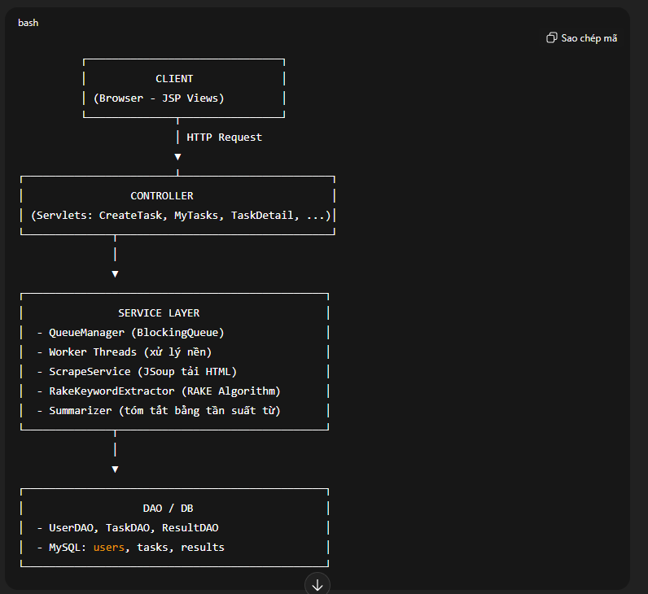
💾 IV. CƠ SỞ DỮ LIỆU
1. users
Cột | Kiểu | Ghi chú
id | BIGINT (PK)
username | VARCHAR(100) | unique
password_hash | VARCHAR(255) | mã hóa
created_at | TIMESTAMP | mặc định now()

2. tasks
Cột | Kiểu | Ghi chú
id | BIGINT (PK)
user_id | BIGINT (FK → users.id)
type | ENUM('SCRAPE_URL')
payload_json | JSON | {"url":"https://..."}
status | ENUM('PENDING','PROCESSING','DONE','FAILED')
created_at | TIMESTAMP
started_at | TIMESTAMP
finished_at | TIMESTAMP
error | TEXT | mô tả lỗi (nếu có)

3. results
Cột | Kiểu | Ghi chú
id | BIGINT (PK)
task_id | BIGINT (FK → tasks.id)
meta_json | JSON | chứa kết quả phân tích
output_path | VARCHAR(500) | nếu có file snapshot
created_at | TIMESTAMP

🧮 V. QUY TRÌNH HOẠT ĐỘNG
🔹 1. Client gửi yêu cầu
- Người dùng nhập URL → CreateTaskServlet → lưu task (PENDING) → đẩy ID vào hàng đợi (QueueManager.enqueue(taskId)).
🔹 2. Hệ thống xử lý nền
- Worker thread đọc từ BlockingQueue → gọi ScrapeService.fetchAndAnalyze(url).
- Nếu thành công → lưu kết quả vào results → cập nhật status=DONE.
- Nếu lỗi (timeout, 404, sai URL) → status=FAILED.
🔹 3. Người dùng xem kết quả
- Trang my_tasks.jsp hiển thị trạng thái.
- Khi DONE → “Xem chi tiết” → hiển thị metadata, từ khóa (RAKE), tóm tắt, ảnh, liên kết, word count.

⚙️ VI. CÁCH TRIỂN KHAI CHI TIẾT
1️⃣ Giao diện (View – JSP)
- index.jsp — giới thiệu & điều hướng
- create_task.jsp — form nhập URL
- my_tasks.jsp — bảng trạng thái các tác vụ
- task_detail.jsp — kết quả phân tích, hiển thị:
  - Tiêu đề, mô tả, ảnh
  - Tóm tắt
  - Top keywords
  - Liên kết
  - Thời gian xử lý

2️⃣ Controller (Servlet)
Servlet | Chức năng
CreateTaskServlet | Nhận form, tạo task, enqueue
MyTasksServlet | Liệt kê các task của user
TaskDetailServlet | Hiển thị chi tiết task
DownloadResultServlet | Cho phép tải meta JSON (nếu có)

3️⃣ Service layer (logic)
a) QueueManager
- Giữ BlockingQueue<Long> (ID task)
- Có 2–3 Worker thread chạy nền (ExecutorService)
- Tự động chạy khi ứng dụng khởi động (ServletContextListener)
b) Worker
- Lặp liên tục:
  - Lấy task ID từ hàng đợi
  - Đánh dấu PROCESSING
  - Gọi ScrapeService.fetchAndAnalyze()
  - Lưu kết quả
  - Cập nhật trạng thái DONE / FAILED

4️⃣ ScrapeService – tải & trích xuất nội dung
Sử dụng thư viện JSoup:
- Tải HTML:
- Document doc = Jsoup.connect(url)
- .userAgent("Mozilla/5.0")
- .timeout(10000)
- .get();
- Trích:
  - <title> hoặc <meta property="og:title">
  - <meta name="description">
  - <meta property="og:image">
  - Text body: bỏ script, style, footer, nav
  - a[href] (liên kết)
- Tính word count, keywords, summary.

5️⃣ Thuật toán trích xuất từ khóa – RAKE
Mục tiêu:
Tìm ra cụm từ khóa quan trọng trong bài viết mà không cần mô hình học máy.
Các bước:
- Loại bỏ stopwords (và, là, của, in, the, etc.)
- Chia văn bản thành cụm từ ứng viên (candidate phrases)
- Tính:
  - frequency(word) – số lần từ xuất hiện
  - degree(word) – tổng số từ đi cùng trong cụm
  - score(word) = degree / frequency
- Điểm của cụm = tổng điểm các từ con
- Lấy top N cụm có điểm cao nhất → chính là keywords
Ví dụ:
“JSP và Servlet là công nghệ của Java cho ứng dụng web động.”
→ RAKE → [“ứng dụng web động”, “công nghệ”, “JSP”, “Servlet”]

6️⃣ Thuật toán tóm tắt – Frequency-based Summarization
Các bước:
- Tách văn bản thành các câu
- Tính tần suất xuất hiện của từng từ (bỏ stopwords)
- Cho mỗi câu điểm = tổng tần suất từ xuất hiện trong câu
- Chọn top 3 câu có điểm cao nhất → ghép lại làm tóm tắt
Ví dụ:
“JSP là công nghệ Java cho web. Servlet xử lý logic. JSP và Servlet thường dùng cùng nhau.”
→ Tóm tắt:
“JSP và Servlet thường dùng cùng nhau. JSP là công nghệ Java cho web.”

7️⃣ Kết quả hiển thị cho người dùng
Khi vào trang Task Detail, người dùng thấy:
URL: https://vnexpress.net/
Tiêu đề: Tin tức Việt Nam và thế giới
Mô tả: Cập nhật tin tức nhanh nhất, chính xác nhất
Số từ: 2580
Tóm tắt: Trang này cung cấp các bài viết về xã hội, kinh tế, thể thao, công nghệ...
Top keywords: [tin tức, kinh tế, thể thao, công nghệ, Việt Nam]
Liên kết: [https://vnexpress.net/the-gioi, ...]

🚀 VII. CÔNG NGHỆ SỬ DỤNG
Thành phần | Công nghệ
Ngôn ngữ | Java 17
Web framework | JSP / Servlet
Web server | Apache Tomcat 10.1+
Build tool | Maven
CSDL | MySQL
Thư viện | JSoup (parse HTML), org.json (JSON xử lý), JDBC
Thuật toán | RAKE (keyword extraction), Frequency-based Summarization
Cấu trúc | MVC + Queue (multi-thread)

🔧 VIII. TRIỂN KHAI & TEST
- Khởi động Tomcat → load ứng dụng.
- Mở http://localhost:8080/web-scraper/
- Nhập 2–3 URL → gửi.
- Vào “Tác vụ của tôi” → thấy trạng thái cập nhật.
- Xem chi tiết → hiển thị kết quả, keywords, tóm tắt.
- Một vài URL có thể FAILED → minh chứng xử lý lỗi.

📈 IX. ƯU ĐIỂM VÀ MỞ RỘNG
✅ Ưu điểm:
- Có hàng đợi thật sự (BlockingQueue)
- Có xử lý ngầm – worker threads
- Thuật toán cụ thể (RAKE, tóm tắt), không chỉ “parse HTML”
- Dễ demo và mở rộng, ít thư viện phức tạp
- Đáp ứng đủ 3 tiêu chí chấm điểm cao (MVC, DB, xử lý nền)
🚀 Hướng mở rộng:
- Phân tích từ khóa theo thời gian (xu hướng trending)
- Lưu snapshot HTML
- Dùng API GPT/LLM để tóm tắt ngữ nghĩa sâu hơn
- Xuất file CSV/JSON kết quả toàn bộ user

🧭 X. HƯỚNG DẪN TRIỂN KHAI NHANH
1️⃣ Tạo Maven Web Project (maven-archetype-webapp).
2️⃣ Thêm các dependency (jakarta.servlet-api, jsoup, json).
3️⃣ Tạo packages:
model / dao / service / web / view(JSP)
4️⃣ Viết QueueManager, Worker, ScrapeService, RakeKeywordExtractor, Summarizer.
5️⃣ Viết servlet CreateTask, MyTasks, TaskDetail.
6️⃣ Tạo JSP cho form, danh sách, chi tiết.
7️⃣ Kết nối DB (TaskDAO, ResultDAO).
8️⃣ Deploy WAR lên Tomcat → test.

✅ Tổng kết lại, đề tài “Web Scraper – Phân tích & Tóm tắt nội dung trang web” đáp ứng trọn:
- 10%: MVC chuẩn (Servlet + JSP + DAO)
- 10%: Kết nối MySQL
- 30%: Xử lý lớn chạy nền (multi-thread queue + RAKE + summarization)
→ Dễ làm, dễ trình bày, dễ đạt điểm cao.

